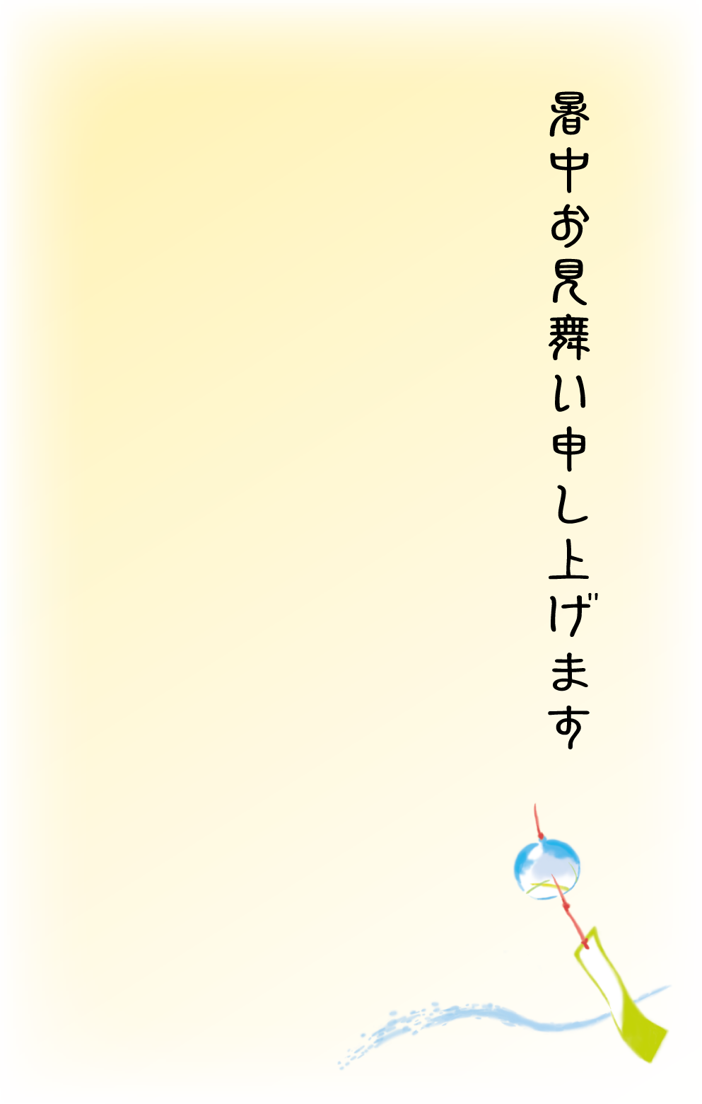
暑い日が続いておりますがいかがお過ごしでしょうか
くれぐれもご自愛のほどお祈り申し上げます
□□○○年盛夏

東京都中央区明石町一丁目二ー三
電話（〇六）一二三ー五六七八
〒
123
｜
0012
鈴木 太郎

